**第18讲 付钱的方法**

**【专题导引】**

在日常生活中，人们需要使用人民币，人民币的单位有元、角、分，面值有下列种类：100元、50元、20元、10元、5元、2元、1元、5角、2角、5分、2分、1分。小朋友们已知道了1元=10角，1角=10分，由于面值不同，付钱的方法也各不相同，人们常常要根据实际情况来选择一种简便的付钱方法。在题目中，如果让你排列出所有的付款方式，我们就要从大面值的人民币开始考虑，有顺序地进行组合，注意做到不重复不遗漏。

**【典型例题】**

【B1】买一本《趣味数学》的书要10元，可以怎样付钱？

|  |  |  |  |  |
| --- | --- | --- | --- | --- |
|  |  |  |  |  |
|  |  |  |  |  |
|  |  |  |  |  |
|  |  |  |  |  |
|  |  |  |  |  |

【试一试】小亮有5角、2角、1角纸币各1张，用这些纸币可以组成多少种不同的面值？

|  |  |  |  |
| --- | --- | --- | --- |
|  |  |  |  |
|  |  |  |  |
|  |  |  |  |
|  |  |  |  |
|  |  |  |  |
|  |  |  |  |
|  |  |  |  |
|  |  |  |  |

【B2】小春带了1张5元纸币，4张2元纸币和8枚1元的硬币。现在他要买8元钱一本字典。问他有多少种付钱的方法。

|  |  |  |  |
| --- | --- | --- | --- |
|  |  |  |  |
|  |  |  |  |
|  |  |  |  |
|  |  |  |  |
|  |  |  |  |

【试一试】小亮有1枚1元、2枚5角和5枚1角的硬币，要买一支1元的铅笔，他有几种付钱的方法？

|  |  |  |  |
| --- | --- | --- | --- |
|  |  |  |  |
|  |  |  |  |
|  |  |  |  |
|  |  |  |  |

【B3】小晖有硬币：1枚1元、1枚5角、5枚1角、1枚5分，2枚2分，1枚1分。如果要买下面物品，他该怎样付钱？说一说，再选择一种物品写一写。

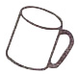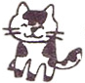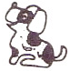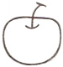

1元3角2分

6角8分

8角5分

1元4角

9角6分

|  |  |  |  |  |  |  |
| --- | --- | --- | --- | --- | --- | --- |
|  |  |  |  |  |  |  |
|  |  |  |  |  |  |  |
|  |  |  |  |  |  |  |
|  |  |  |  |  |  |  |

|  |  |  |  |  |
| --- | --- | --- | --- | --- |
|  |  |  |  |  |
|  |  |  |  |  |
|  |  |  |  |  |
|  |  |  |  |  |
|  |  |  |  |  |
|  |  |  |  |  |

【试一试】小宁有1张5元、4张1元、4张2角的纸币和8枚1角的硬币，他要买一副乒乓球拍和一个乒乓球，一共有几种付钱的方法？

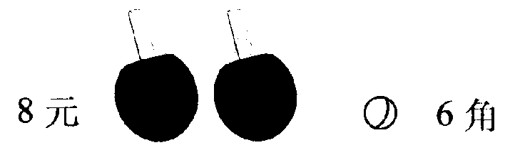

【A1】买肉要付6元5角，下面有三种付钱的方法，你认为哪种付钱的方法最简便？

A：6张1元，5个1角。

B：3张2元，2个2角，1个1角。

C：1张5元，1张1元，1个5角。

【试一试】买小说书要付7元3角，下面哪种付钱的方法最简便？

A：2张2元，3张1元，3个1角。

B：1张5元，1张2元，1张2角，1个1角。

C：3张2元，1张1元，3个1角。

【A2】小新寄一封挂号信，需要贴1元的邮票。如果只有5角、2角和1角三种面值的邮票，一共有多少种贴法？

|  |  |  |  |
| --- | --- | --- | --- |
|  |  |  |  |
|  |  |  |  |
|  |  |  |  |
|  |  |  |  |
|  |  |  |  |
|  |  |  |  |
|  |  |  |  |
|  |  |  |  |
|  |  |  |  |

【试一试】小云要寄一封信，需贴8角的邮票，如果只有2角和1角两种面值的邮票，一共有多少种贴法？

|  |  |  |
| --- | --- | --- |
|  |  |  |
|  |  |  |
|  |  |  |
|  |  |  |
|  |  |  |
|  |  |  |
|  |  |  |
|  |  |  |

**课 外 作 业**

**家长签名：**

1、小明和小林两人都有钱，拿去小明的两元，这样他们两人的钱一样多，原来小明比小林多多少钱？

2、小丽有2枚1元、5张2角、10枚1角的硬币，她要买2元一支的钢笔，付钱的方法有几种？

|  |  |  |  |
| --- | --- | --- | --- |
|  |  |  |  |
|  |  |  |  |
|  |  |  |  |
|  |  |  |  |
|  |  |  |  |
|  |  |  |  |
|  |  |  |  |
|  |  |  |  |

|  |  |  |  |  |  |  |
| --- | --- | --- | --- | --- | --- | --- |
|  |  |  |  |  |  |  |
|  |  |  |  |  |  |  |
|  |  |  |  |  |  |  |
|  |  |  |  |  |  |  |
|  |  |  |  |  |  |  |
|  |  |  |  |  |  |  |
|  |  |  |  |  |  |  |
|  |  |  |  |  |  |  |
|  |  |  |  |  |  |  |

3、小洁有3张10元、2张5元、1张1元、3张2角的纸币和6枚1角的硬币，他要买一副羽毛球拍和一个羽毛球，一共有几种付钱的方法？

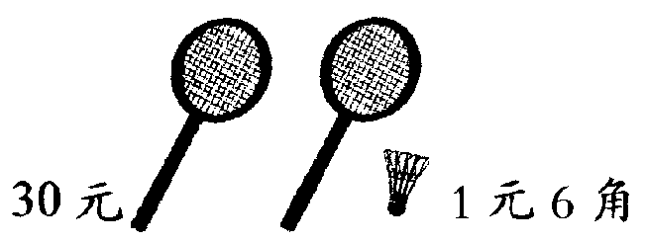

4、小英有1张10元，2张5元，6张2元，2张1元，1个5角，3张2角，6个1角的纸币和硬币，她要买一盒12元6角的水彩笔，怎样付钱最方便？

5、小正要为自己的朋友寄一张生日卡片，如果只有1元、5角、2角、1角面值的邮票，那么在信封上贴1元6角的邮票，怎样贴最方便？

**SO00289_我的学习收获：**

**。**

**。**

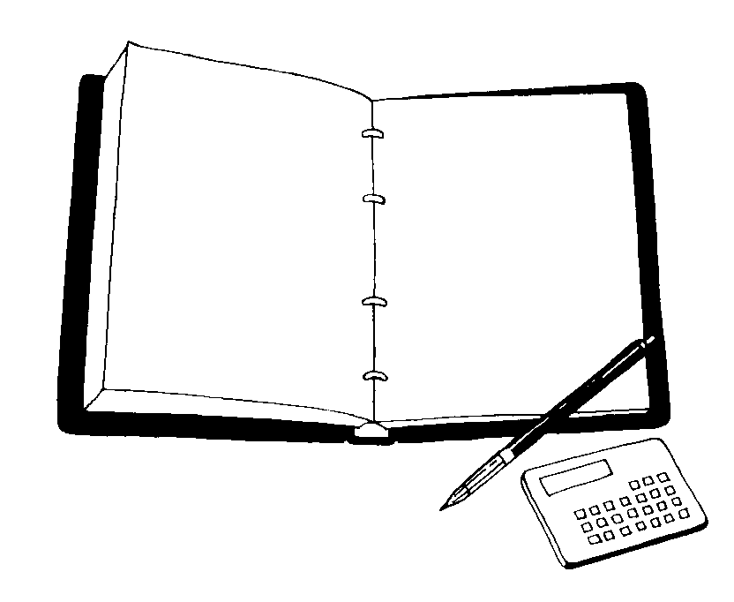

**我来编题：**